Politechnika Warszawska

Instytut Mechaniki i Poligrafi

Zakład Konstrukcji Maszyn i Inżynierii Biomedycznej

**Podstawy Konstrukcji Maszyn**

Konstrukcja Mechanizmu Śrubowego

|  |  |  |  |
| --- | --- | --- | --- |
| **Pracę wykonał** |  | **Prowadzący** | |
| Paweł Tymiński |  | Mgr inż. Piotr Kania | |
|  |  |  | |
| **Grupa** ID-A0-23 |  |  |  |
| **Wydział** Inżynierii Produkcji |  |  |  |
| **Rok akademicki** 2012/2013 |  |  |  |

Maj 2013

1. Obliczanie śruby głównej 5

1.1. Obliczanie średnicy rdzenia 5

1.2. Dobranie gwintu 7

1.3.Sprawdzenie smukłości śruby 7

2. Obliczanie nakrętki 7

2.1. Obliczanie średnicy zewnętrznej nakrętki 7

2.2. Obliczanie wysokości nakrętki 9

3. Zabezpieczenie śruby 9

4. Sprawdzanie nacisków na wkładce korony 11

5. Obliczanie momentów działających na śrubę 11

5.1. Obliczanie momentu skręcającego 12

5.2. Obliczanie momentu tarcia 12

6. Zaprojektowanie korpusu 12

6.1. Obliczanie średnicy podstawy 13

6.2. Obliczanie grubości podstawy 13

7. Obliczanie napędu śruby 14

7.1. Obliczanie długości ramienia pokrętła 14

7.2. Obliczanie średnicy pokrętła 15

7.3. Obliczanie nacisków pokrętła na ścianki otworu 15

# 1. Obliczanie śruby głównej

Przyjmuję materiał na śrubę stal **St 5**. Dla powyższej stali współczyniki wynoszą: *R0* = 335 [MPa], *R1* = 0,62 [MPa]. Smukłość graniczna wynosi *sg* = 90÷100.

## **1.1. Obliczanie średnicy rdzenia**

Zakladam, że śruba podlega wyboczeniu niesprężystemu. Stosuję do obliczeń wzór na wyboczenie Tetmajera:

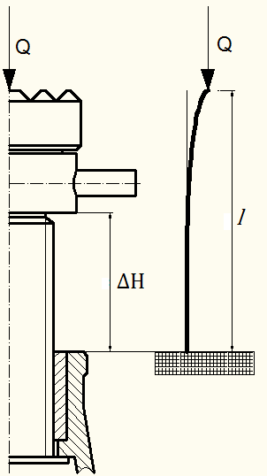 $R_{w}=R_{0}-R_{1}∙s$

Następnie korzystam ze wzoru na naprężenia ściskające:

$$σ_{c}=\frac{4∙Q}{π∙d_{r}^{2}}$$

oraz wzoru na naprężenia dopuszczalne:

$$k_{w}=\frac{R_{w}}{X_{w}}$$

gdzie współczynnik bezpieczeństwa *Xw* = 3,5÷5. Ja do obliczeń przyjmuję 3,5. Do dalszych obliczeń korzystam ze wzoru na smukłość ściskanego pręta:

$$s=\frac{l_{w}}{r_{min}}$$

gdzie długość wyboczenia *lw* jest równa dwóm długością wybaczanego pręta *l*

$$l=∆H+\left(80÷100\right)$$

$$l_{w}=2l=2∙\left(260+100\right)=720 \left[mm\right]$$

a minimalny promień bezwładności *rmin* jest równy pierwiastkowi minimalnego momentu bezwładności podzielonego przez pole przekroju pręta

$$r_{min}=\sqrt{\frac{J_{min}}{A}}$$

minimalny moment bezwładności wynosi

$$J_{min}=\frac{π∙d_{r}^{4}}{64}$$

pole przekroju pręta

$$A=\frac{π∙d_{r}^{2}}{4}$$

smukłość pręta wynosi

$$s=\frac{l_{w}}{\sqrt{\frac{\frac{π∙d_{r}^{4}}{64}}{\frac{π∙d_{r}^{2}}{4}}}}=\frac{4∙l_{w}}{d_{r}}$$

Mając wszystkie potrzebne składowe obliczam warunek wytrzymałościowy:

$$σ_{c}≤k_{w}$$

$$\frac{4∙Q}{π∙d_{r}^{2}}≤\frac{R_{0}-R_{1}\frac{4∙l_{w}}{d_{r}}}{X_{w}}$$

Po przekształceniu otrzymuję równanie kwadratowe, z którego wyliczam średnicą rdzenia śruby głównej *dr*

## **1.2. Dobranie gwintu**

Korzystając z tablicy gwintów trapezowych symetrycznych dobieram gwint śruby głównej. Biorę najbliższy mojego wyniku większy wymiar rdzenia. W mojm wypadku przyjmuję gwint śruby głównej Tr = 32x6.

## **1.3.Sprawdzenie smukłości śruby**

Sprawdzam warunek na wyboczenie niesprężyste. Smukłość dobranej śruby musi być mniejsza od smukłości granicznej

$$s<s_{g}$$

$$\frac{4l_{w}}{d_{r}}<90÷100$$

$$\frac{4∙720}{26}>100$$

Warunek nie został spełniony! Zwiększam rdzeń śruby do 30 mm i ponownie sprawdzamy warunek na wyboczenie.

$$\frac{4∙720}{30}<90÷100$$

$$96<90÷100$$

Tym razem warunek został spełniony. Ostatecznie dobieram śrubę **Tr = 36×6**

# 2. Obliczanie nakrętki

Przyjmuję materiał na nakrętkę brąz **BA 1032**. Dla tego materiału naciski dopuszczalne spoczynkowe wynoszą *pds* = 70 [MPa], natomiast naciski dopuszczalne ruchowe *pdr* = 20 [MPa].

## **2.1. Obliczanie średnicy zewnętrznej nakrętki**

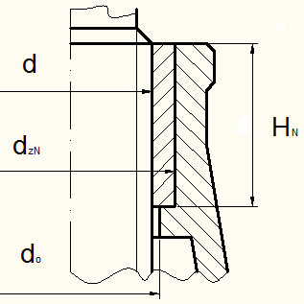Średnicę zewnętrzną nakrętki *dzN* obliczam z warunku nieprzekraczania nacisków dopuszczalnych spoczynkowych:

$$p_{rs}≤p_{ds}$$

gdzie naciski rzeczywiste spoczynkowe *prs* obliczam ze wzoru:

$$p_{rs}=\frac{Q}{\frac{π}{4}\left(d_{zN}^{2}-d_{o}^{2}\right)}$$

*do* jest średnicą wewnętrzną półki korpusu i wynosi

$$d_{o}=d+3=36+3=39 [mm]$$

po przekształceniu otrzymuje:

$$d_{zN}=\sqrt{\frac{4Q}{πp_{ds}}+d_{o}^{2}} = \sqrt{\frac{4∙37000}{π∙70}+{39}^{2}} =47 [mm]$$

Przyjmuję średnice zewnętrzną *dzN* = 47 mm. Następnie sprawdzam nakrętkę na naciski na półkę korpusu. *Dz* jest średnicą zewnętrzną nakrętki, która naciska na półkę. Jest równa średnicy zewnętrznej całkowitej pomniejszonej o dwie fazy. Fazę przyjmuję 1 mm.

$$D_{z}=d_{zN}-2f=47-2=45 [mm]$$

pole powierzchni nakrętki naciskającej na korpus jest równe:

$$A=\frac{π∙(D_{z}^{2}-d_{0}^{2})}{4}$$

Następnie podstawiam do warunku na naciski

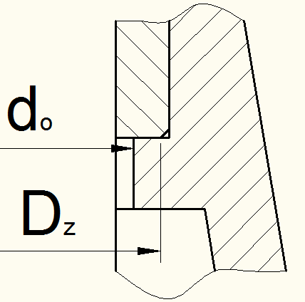 $p_{rs }=\frac{Q}{A}≤p_{ds}$

$$\frac{4Q}{π\left(D_{z}^{2}-d_{o}^{2}\right)}≤p_{ds}$$

$$\frac{4∙37000}{π\left({45}^{2}-{39}^{2}\right)}≤70$$

$$≤70$$

Warunek nie został spełniony! Zwiększam średnicę *Dz* = 50 i ponownie sprawdzam naciski

$$\frac{4∙37000}{π\left({50}^{2}-{39}^{2}\right)}≤70$$

$$≤70$$

Tym razem warunek został spełniony. Ostatecznie przyjmuję średnicę zewnętrzną nakrętki ***dzN* = 52 mm**.

## **2.2. Obliczanie wysokości nakrętki**

Wysokość nakrętki obliczam z warunków nieprzekraczania dopuszczalnych nacisków ruchowych na półki gwintu:

$$p_{rr}≤p_{dr}$$

Najpierw obliczam ilość czynnych zwojów gwintu *n* ze wzoru na rzeczywiste naciski ruchowe *prr*, gdzie *DoN* jest średnicą wewnętrzną nakrętki

$$p_{rr}=\frac{4Q}{π\left(d^{2}-D_{oN}^{2}\right)n}$$

$$n=\frac{4∙Q}{π\left(d^{2}-D_{oN}^{2}\right)}=\frac{4∙37000}{π\left({36}^{2}-{31}^{2}\right)}=2$$

Przyjmuję *n* =2 i obliczam wysokość nakrętki *HN* ze wzoru, gdzie *p* jest skokiem gwintu:

$$H_{N}=\left(n+1,5\right)∙p=\left(2+1,5\right)∙6=21 \left[mm\right]$$

Wysokość nakrętki otrzymałem mniejszą niż średnicę nominalną gwintu. Przyjmuję zatem *HN*  = *d*. ***HN* = 36 mm**.

# **3. Zabezpieczenie śruby**

Aby śruba nie wypadła z korpusu,od dołu przykręca się podkładkę zabezpieczającą za pomocą śruby drobnozwojnej o własnościach mechanicznych 8.8.Właściwości takiej śruby:

Rm=800 MPa

Ro=0.8*Rm=640 MPa

Naprężenia dopuszczalne dane są wzorem; $$k_{r}≤\frac{R_{o}}{X_{śr}}$$

Gdzie Xśr=1,5-2

w-współczynnik dokładności wykonania gwintu, w=0,75-1

Naprężenia rozciągające w śrubie dane są wzorem:

d1-średnica rdzenia śruby

Długość śruby przyjmujemy jako 2 średnice rdzenia śruby.  
Po przekształceniach: $$d_{1}^{}≥\sqrt[2]{\frac{2Q*X_{śr}}{π*w*R_{o}}}=\sqrt[2]{\frac{2*37000*1,5}{3,14*1,5*640}}=8,6[mm]$$

Z norm wynika,że będzie to śruba M10x1x20

3.1 O**bliczanie płytki zabezpieczającej**

Materiał płytki to St3

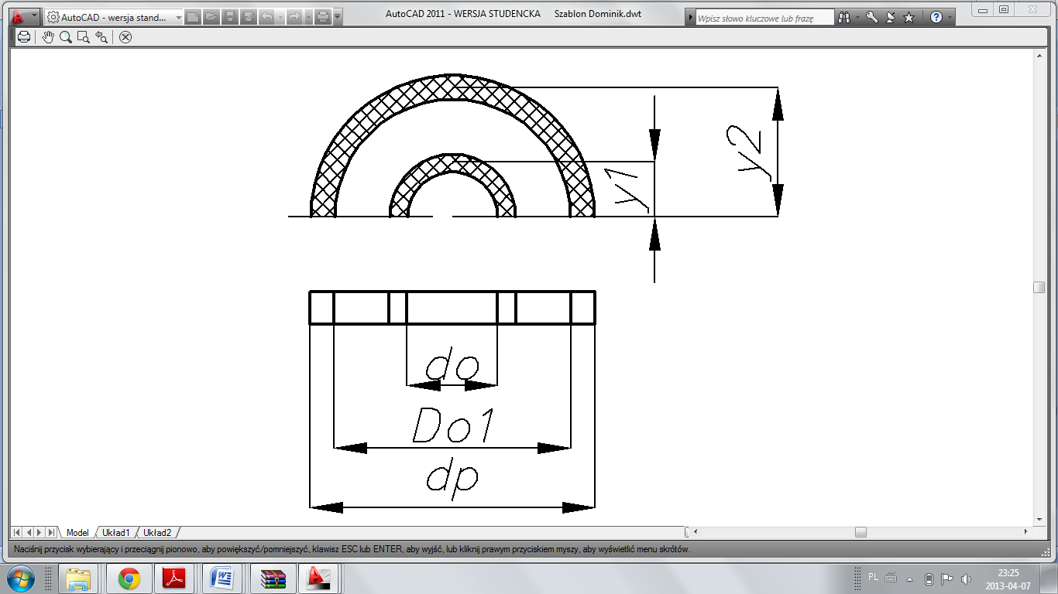

ρdop. = 105 [MPa]

kgi = 90 [MPa]

$$dp=\sqrt{\frac{4∙Q}{π∙ρ_{dop.}}+D_{o1}}$$ gdzie

Do1 = dgwintu +2 = 36+2=38 [mm]

$$dp=\sqrt{\frac{4∙37000}{π∙105}+{38}^{2}}=43,5 [mm]$$

Przyjmuję ***dp* = 43,5 [mm]**

**Obliczanie wysokośći podkładki**

**kgi=110** [MPa]

$$hp=\sqrt{\frac{6Mg}{kgi∙(ds-do)}}$$

gdzie

$$Mg=0,5∙Q∙\left(y_{2}-y_{1}\right)$$

$$y_{1}=\frac{d_{1}+S}{2π}=\frac{11+17}{2π}=4,46$$

$$y_{2}=\frac{D_{o1}+ds}{2π}=\frac{38+43,5}{2π}=12,97$$

$$Mg=0,5∙37000∙(12,97-4,46)=157435 [MPa]$$

$$hp=\sqrt{\frac{6∙157435}{90∙(43,5-11)}}=17,97$$

Przyjmuję wysokość płytki **hp = 18 [mm]**Po uwzględnieniu grubości płytki i wymaganej głębokości otworu w śrubie dopieram śrubę M10x1x38.

# 4. Sprawdzanie nacisków na wkładce korony

Przyjmuję materiał na na wkładkę brąz **BA 1045**. Dla tego materiału naciski dopuszczalne ruchowe wynoszą *pdr* = 34 [MPa]. Zakładam naciski na rzut powierzchni kulistej na płaszczyznę. Średnicę czopu sruby głównej *dcz* obliczam z warunku wytrzymałościowego:

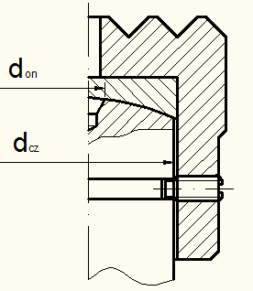 $p_{rr}=\frac{4∙Q}{π\left(d_{cz}^{2}-D_{on}^{2}\right)}≤p_{dr}$

gdzie *don* jest średnicą otworu fazy nakiełka. Przyjmuję z normy nakiełek R 2,5. Dla tego nakiełka *don* 6,7 mm. Średnicę czopa wyliczam ze wzoru dcz = 1,5*Tr-5=1,5*36-5= 49 mm i sprawdzam warunek

$$\frac{4∙30000}{π\left({49}^{2}-{6,7}^{2}\right)}≤34$$

$$20≤34$$

Warunek został spełniony. Przyjmuję średnicę czopu śruby głównej ***dcz* = 49 mm**.

# 5. Obliczanie momentów działających na śrubę

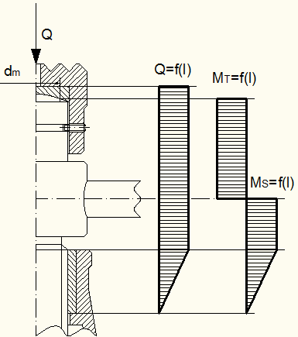Śruba podnośnika w czasie pracy jest obciążona w przekrojach poprzecznych obciążeniem *Q*, oraz momentami: skręcającym *MS* i tarcia *MT*.

## **5.1. Obliczanie momentu skręcającego**

Moment skręcający *MS* powstaje na powierzchniach półek gwintu. Wyraża się wzorem:

$$M_{S}=0,5Q∙d_{śr}∙\operatorname{tg}\left(γ+ρ'\right) [Nmm]$$

gdzie *γ* jest kątem wzniosu linii śrubowej, *p* podziałką gwintu, *dśr* średnicą średnią śruby (*d2*)

*ρ’* jest pozornym kątem tarcia, dla gwintów trapezowych symetrycznych *α* = 30°, a współczynnik tarcia *μ* = 0,12

$$\operatorname{tg}{ρ'}=\frac{μ}{\cos{\frac{α}{2}}}=\frac{0,11}{\cos{15°}}=0,1144$$

Śruba jest samohamowna ponieważ tg *γ* jest mniejszy od tg *ρ*. Przystępuję do obliczania momentu skręcającego

$$M_{S}=0,5∙37000∙33∙\left(0,057+0,1144\right)=104395,5 [Nmm]$$

## **5.2. Obliczanie momentu tarcia**

Moment tarcia *MT* powstaje na powierzchni wkładki kulistej. Wyraża się wzorem

$M_{T}=0,5Q∙d_{m}∙μ [Nmm]$

*don*

gdzie *dm* jest średnią średnicą tarcia i można ją wyznaczyć ze wzoru

$$d_{m}=\frac{2}{3}∙\frac{d_{cz}^{3}+d_{on}^{3}}{d_{cz}^{2}+d_{on}^{2}}=\frac{2}{3}∙\frac{{49}^{3}+{6,7}^{3}}{{49}^{2}+{6,7}^{2}}≈32,15 [mm]$$

Teraz obliczam moment tarcia

$$M_{T}=0,5∙37000∙32,15∙0,11=65425,25 [Nmm]$$

# 6. Zaprojektowanie korpusu

Korpus podnośnika jest spawany. Materiał korpusu to stal **St2s .**Grubość spoiny wynosi 5mm**.**Dla tego materiału naprężenia dopuszczalne *kg* = 100 [MPa]. Grubość ścianki korpusu przyjmuje *g* = 8 mm. W celu zabezpieczenia śruby do spodu podstawy przykręcona będzie płyta zabezpieczająca o grubości 4mm i średnicy zewnętrznej 72mm. Zakładam, że podłożem może być piasek. Dla podłoża piaszczystego naciski dopuszczalne na podłoże wynoszą *pdp* = 1-2 [MPa]. Do obliczeń przyjmuję 1,5 MPa.

## **6.1. Obliczanie średnicy podstawy**

Średnicę zewnętrzną podstawy korpusu *Dp* obliczam z warunków nacisków na podłoże:

$$p_{rp}=\frac{4Q}{π\left(D_{p}^{2}-d_{ok}^{2}\right)}≤p_{dp}$$

$$D_{p}=\sqrt{\frac{4Q}{πp_{dp}}+d_{ok}^{2}} = \sqrt{\frac{4∙37000}{π∙1,5}+{72}^{2}} =191,3 [mm]$$

Średnicę zewnętrzną korpusu przyjmuję ***Dp* = 192 mm**.

## **6.2. Obliczanie grubości podstawy**

Podstawa korpusu jest zginana w przekroju B-B momentem gnącym

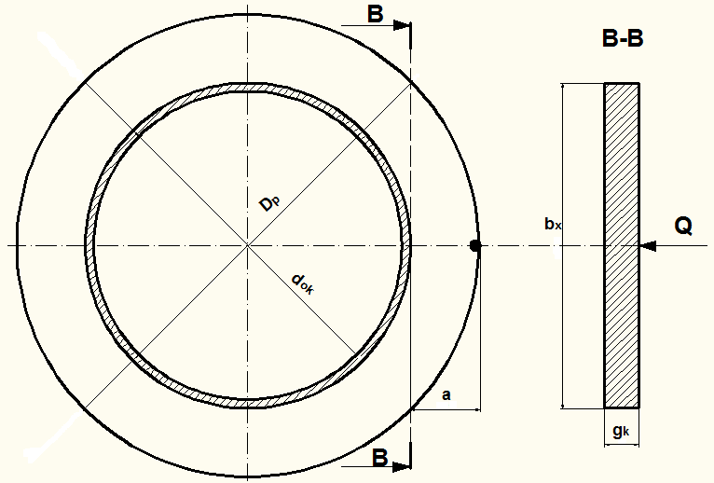 $M_{g}=Q∙a$

gdzie *a* jest odległością pomiędzy przekrojem B-B a najdalej wysuniętym punktem podstawy od przekroju. W moim przypadku *a* = 60 mm.

Następnie korzystam z warunku na naprężenia gnące

$$σ_{g}=\frac{M_{g}}{W_{x}}≤k_{g}$$

gdzie *Wx* jest wskaźnikiem przekroju na zginanie

$$W_{x}=\frac{J_{x}}{r_{min}}=\frac{b_{k}∙g_{k}^{3}}{12}∙\frac{1}{{0,5g}_{k}}$$

grubość podstawy przyjmuję *gk* = 30 mm, a długość przekroju zginanego B-B odczytuję z rysunku *bk* = 102,5 mm. Po przekształceniu otrzymuje wzór na naprężenia gnące

$$σ_{g}=\frac{6∙Q∙a}{b_{k}∙g_{k}^{2}}=\frac{6∙37000∙60}{102,5∙{30}^{2}}=144,4[MPa]$$

Naprężenia gnące *σg* są mniejsze niż dopuszczalne *kg* = 145 [MPa]. Warunek został spełniony. Ostatecznie przyjmuję ***gk* = 30 mm**

# 7. Obliczanie napędu śruby

Materiał na pokrętło przyjmuje stal **45** ulepszoną cieplnie. Dla tego materiału naprężenia dopuszczalne wynoszą *kg* =160 [MPa], a naciski dopuszczalne *pdop* = 140 [MPa]. Przyjmuję, że siła ręki to *Fr* = 300 [N].

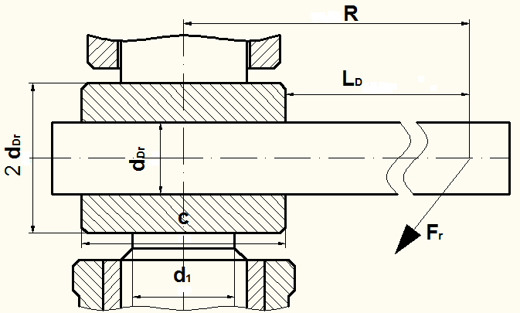

## **7.1. Obliczanie długości ramienia pokrętła**

Długość ramienia obliczam z zależności, że ramię i siła ręki musi być większa lub równa sumie momentów: skręcającemu i tnącemu.

$$F_{r}∙R≥M_{S}+M_{T}$$

$$R=\frac{M_{S}+M_{T}}{F_{r}}=\frac{65425,25+104395,5}{300}=566 [mm]$$

Przyjmuje długość pokrętła ***R* = 570 mm**.

## **7.2. Obliczanie średnicy pokrętła**

Moment gnący w przekroju I-I pokrętła wynosi

$${M_{g}=F}_{r}∙L_{D}$$

gdzie *LD* jest długością pokrętła od krawędzi głowicy do miejsca przyłożenia

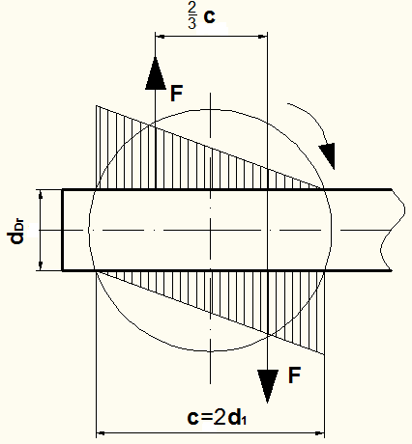 ${L_{D}=R-d}_{1}$

Naprężenia gnące w przekroju I-I pokrętła wynoszą

$$σ_{g}=\frac{M_{g}}{W_{x}}≤k_{g}$$

wskaźnik *Wx* dla przekroju okrągłego można przyjąć

$$W_{x}=0,1∙d_{Dr}^{3}$$

Po przekształceniu otrzymuję wzór na minimalną   
średnicę pokrętła:

$$d_{Dr}=\sqrt[3]{\frac{F_{r}{∙(R-d}_{1})}{0,1{∙k}_{g}}}=\sqrt[3]{\frac{300∙(570-30)}{0,1∙160}}=21,6 [mm]$$

Przyjmuję średnicę pokrętła *dDr* = 22 mm.

## **7.3. Obliczanie nacisków pokrętła na ścianki otworu**

Zakładam rozkład naprężeń w luźnym połączeniu. Znając moment całkowity *MC* obliczam siły składowe *F* jakie działają na powierzchnie otworu

$${M_{C}=M}_{S}+M_{T}=65425,25+104395,5=169820,75 [Nmm]$$

$$M_{C}≥F∙\frac{2}{3}c$$

gdzie *c* jest odcinkiem pokrętła umieszczonego w otworze głowicy

$$F=\frac{2{∙M}_{C}}{3∙c}$$

Musi zostać spełniony warunek nacisków rzeczywistych na ścianki otworu

$$p_{rz}=\frac{F}{A}≤p_{dop}$$

gdzie *A* jest rzutem powierzchni walcowej na płaszczyznę

$${A=d}_{Dr}∙c$$

Po przekształceniu otrzymuję wzór na naciski rzeczywiste na ścianki otworu

$$p_{rz}=\frac{3{∙M}_{C}}{2∙d_{Dr}∙c^{2}}=\frac{3∙154878,75}{2∙22∙60}=193[MPa]$$

Warunek nie został spełniony. Zwiększam średnicę pokrętła*dDr* = 30 mm i ponownie sprawdzam warunek

$$p_{rz}=\frac{3{∙M}_{C}}{2∙d_{Dr}∙c}=\frac{3∙154878,75}{2∙30∙60}=141,5 [MPa]$$

Tym razem *prz* < *pdop*. Warunek został spełniony. Ostatecznie przyjmuję ***dDr* = 30 mm**.

Załączniki:

1. Rysunek złożeniowy podnośnika
2. Rysunek wykonawczy śruby głównej
3. Rysunek wykonawczy korony